Администрация городского округа
муниципального образования
«город Саянск»

ПОСТАНОВЛЕНИЕ

От | 05.10.2018 | № | 110-37-1025-18
г.Саянск

 |  | ⎡ | О внесении изменений в постановление администрации городского округа муниципального образования «город Саянск» от 29.12.2017 № 110-37-1378-17 «Об утверждении муниципальной программы «Формирование современной городской среды на территории муниципального образования «город Саянск» на 2018-2022 годы» | ⎤

В целях приведения муниципальной программы «Формирование современной городской среды на территории муниципального образования «город Саянск» на 2018-2022 годы» в соответствие с действующим законодательством, руководствуясь Бюджетным кодексом Российской Федерации, пунктом 3.4 раздела 3 Порядка разработки муниципальных программ, формирования, реализации и оценки эффективности указанных программ муниципального образования «город Саянск», утвержденного постановлением администрации городского округа муниципального образования «город Саянск» от 27.07.2018 №110-37-767-18, статьей 16 Федерального закона от 06.10.2003 №131-ФЗ «Об общих принципах организации местного самоуправления в Российской Федерации», статьями 32, 38 Устава муниципального образования «город Саянск», администрация городского округа муниципального образования «город Саянск»
П О С Т А Н О В Л Я Е Т:
1. Внести в постановление администрации городского округа муниципального образования «город Саянск» от 29.12.2017 № 110-37-1378-17 «Об утверждении муниципальной программы «Формирование современной городской среды на территории муниципального образования «город Саянск» на 2018-2022 годы» (далее – постановление), в редакции от 29.03.2018 № 110-37-279-18 (опубликовано в газете «Саянские зори» от 11.01.2018 №1, вкладыш «Официальная информация», страница 8-10; от 05.04.2018 № 13, вкладыш, «Официальная информация», страница 11-12) следующие изменения:
1.1. В наименовании постановления слова «на 2018-2022 годы» - исключить.
1.2. В пункте 1 постановления слова «на 2018-2022 годы» - исключить.
1.3. В пункте 2 постановления слова «на 2018-2022 годы» - исключить.
1.4. В пункте 3 постановления слова «на 2018-2022 годы» - исключить.
2. Внести в Приложение к постановлению следующие изменения:
2.1. В наименовании муниципальной программы слова «на 2018-2022 годы» - исключить.
2.2. «ПАСПОРТ» муниципальной программы изложить в следующей редакции:
«Глава 1. ПАСПОРТ МУНИЦИПАЛЬНОЙ ПРОГРАММЫ

№ п/п | Наименование характеристик муниципальной программы | Содержание характеристик муниципальной программы
1. | Правовое основание разработки муниципальной программы | Статья 179 Бюджетного кодекса Российской Федерации;  Постановление администрации городского округа муниципального образования «город Саянск» от 27.07.2018 № 110-37-767-18 «Об утверждении Порядка разработки муниципальных программ, формирования, реализации и оценки эффективности указанных программ муниципального образования «город Саянск»;  Постановление Правительства Российской Федерации от 10.02.2017 № 169 «Об утверждении Правил предоставления и распределения субсидий из федерального бюджета бюджетам субъектов Российской Федерации на поддержку государственных программ субъектов Российской Федерации и муниципальных программ формирования современной городской среды»;  Методические рекомендации по подготовке государственных программ субъектов Российской Федерации и муниципальных программ формирования современной городской среды в рамках реализации приоритетного проекта «Формирование комфортной городской среды» на 2018-2022 годы», утвержденными приказом Министерства строительства и жилищно-коммунального хозяйства Российской Федерации от 06.04.2017 № 691/пр;  Постановление администрации городского округа муниципального образования «город Саянск» от 18.08.2017 № 110-37-856-17 «Об утверждении Порядка общественного обсуждения проекта муниципальной программы «Формирование современной городской среды на территории муниципального образования «город Саянск» на 2018-2022 годы»;  Постановление администрации городского округа муниципального образования «город Саянск» от 18.08.2017 № 110-37-855-17 «Об утверждении Порядка и сроков предоставления, рассмотрения и оценки предложений граждан, организаций по включению территорий муниципального образования в проект муниципальной программы «Формирование современной городской среды на территории муниципального образования «город Саянск» на 2018-2022 годы»;  Постановление администрации городского округа муниципального образования «город Саянск» от 31.07.2017 № 110-37-797-17 «Об утверждении Положения о комиссии по проведению инвентаризации территорий муниципального образования «город Саянск» и состава муниципальной инвентаризационной комиссии».
2. | Ответственный исполнитель муниципальной программы | Комитет по жилищно-коммунальному хозяйству, транспорту и связи администрации городского округа муниципального образования «город Саянск» (далее – Комитет по ЖКХ, транспорту и связи)
3. | Соисполнители муниципальной программы | Комитет по архитектуре и градостроительству администрации муниципального образования «город Саянск (далее - Комитет по архитектуре);  Муниципальное учреждение «Служба подготовки и обеспечения градостроительной деятельности городского округа муниципального образования «город Саянск» (далее – СПиОГД);  Администрация городского округа муниципального образования «город Саянск»
4. | Цель муниципальной программы | Обеспечение комплексного развития городского среды и повышение уровня благоустройства на территории муниципального образования «город Саянск»
5. | Задачи муниципальной программы | - повышение уровня благоустройства дворовых территорий многоквартирных домов;  - повышение уровня благоустройства общественных территорий, мест массового отдыха населения (городских парков);  - повышение уровня благоустройства объектов недвижимого имущества (включая объекты незавершенного строительства) и земельных участков, находящихся в собственности (пользовании) юридических лиц и индивидуальных предпринимателей;  - повышение уровня благоустройства индивидуальных жилых домов и земельных участков, предоставленных для их размещения;  - повышение уровня вовлеченности заинтересованных граждан, организаций в реализацию мероприятий по благоустройству территории города Саянска
6. | Подпрограммы муниципальной программы | Муниципальная программа не требует выделения подпрограмм.
7. | Сроки реализации муниципальной программы | 2018 - 2022 годы
8. | Объемы бюджетных ассигнований и источники финансирования муниципальной программы | Общий объем финансирования муниципальной программы составляет 27261,8 тыс. руб., из них:  Благоустройство дворовых и общественных территорий составляет 24454,5 тыс. руб., в том числе за счет средств:  - федерального бюджета – 15858,6 тыс. руб.;  - областного бюджета – 6242,9 тыс. руб.;  - местного бюджета – 2353,0 тыс. руб.  Обустройство мест массового отдыха населения (городских парков) составляет 2807,3 тыс. руб., в том числе за счет средств:  - федерального бюджета – 1518,6 тыс. руб.;  - областного бюджета – 936,2 тыс. руб.;  - местного бюджета – 352,5 тыс. руб.
 |  | Источники финансирования/ годы реализации программы |  | Всего | в том числе:
 |  |  |  |  | средства федераль-ного бюджета | средства областного бюджета | средства местных бюджетов | внебюд-жетные источники
 |  | 2018 год | дворовые территории | 11564,9 | 8125,2 | 3198,6 | 241,1 | -
 |  |  | общественные территории | 11007,2 | 7733,4 | 3044,3 | 229,5
 |  |  | места массового отдыха (парки) | 2525,3 | 1518,6 | 936,2 | 70,5 | -
 |  | 2019 год | дворовые территории | 241,1 |  |  | 241,1 | -
 |  |  | общественные территории | 229,5 |  |  | 229,5
 |  |  | места массового отдыха (парки) | 70,5 |  |  | 70,5 | -
 |  | 2020 год | дворовые территории | 241,1 |  |  | 241,1 | -
 |  |  | общественные территории | 229,5 |  |  | 229,5
 |  |  | места массового отдыха (парки) | 70,5 |  |  | 70,5 | -
 |  | 2021 год | дворовые территории | 241,1 |  |  | 241,1 | -
 |  |  | общественные территории | 229,5 |  |  | 229,5
 |  |  | места массового отдыха (парки) | 70,5 |  |  | 70,5 | -
 |  | 2022 год | дворовые территории | 241,1 |  |  | 241,1 | -
 |  |  | общественные территории | 229,5 |  |  | 229,5
 |  |  | места массового отдыха (парки) | 70,5 |  |  | 70,5 | -
9. | Целевые индикаторы и показатели муниципальной программы | - количество дворовых территорий, благоустроенных в рамках реализации муниципальной программы;  - площадь дворовых территорий, благоустроенных в рамках реализации муниципальной программы;  - доля дворовых территорий многоквартирных домов, благоустроенных в рамках реализации муниципальной программы, от общего количества дворовых территорий многоквартирных домов;  - охват населения благоустроенными дворовыми территориями (доля населения, проживающего в жилом фонде с благоустроенными дворовыми территориями от общей численности населения);  - количество общественных территорий, благоустроенных в рамках реализации муниципальной программы;  - площадь общественных территорий, благоустроенных в рамках реализации муниципальной программы;  - доля площади общественных территорий, благоустроенных в рамках реализации муниципальной программы от общей площади общественных территорий;  - количество соглашений, заключенных с юридическими лицами и индивидуальными предпринимателями, о благоустройстве не позднее 2020 года объектов недвижимого имущества (включая объекты незавершенного строительства) и земельных участков, находящихся в их собственности (пользовании), в соответствии с требованиями Правил благоустройства территории муниципального образования «город Саянск», утвержденных Решением Думы городского округа муниципального образования «город Саянск» от 23.10.2017 №71-67-17-11 (далее – Правила благоустройства);  - количество индивидуальных жилых домов и земельных участков, предоставленных для их размещения, по которым проведена инвентаризация территории;  - количество соглашений, заключенных с собственниками (пользователями) индивидуальных жилых домов и земельных участков, предназначенных для их размещения об их благоустройстве не позднее 2020 года в соответствии с требованиями утвержденных Правил благоустройства;  - количество жителей многоквартирных домов, принявших трудовое участие в реализации мероприятий, направленных на повышение уровня благоустройства дворовых территорий города Саянска
10. | Ожидаемые результаты реализации муниципальной программы | Создание безопасных и комфортных условий для  проживания населения, за счет увеличения доли благоустроенных дворовых и общественных территорий с вовлечением граждан и организаций в реализацию мероприятий по благоустройству города Саянска

2.3. Главу 1. «ХАРАКТЕРИСТИКА ТЕКУЩЕГО СОСТОЯНИЯ СФЕРЫ БЛАГОУСТРОЙСТВА В МУНИЦИПАЛЬНОМ ОБРАЗОВАНИИ «ГОРОД САЯНСК» изложить в следующей редакции:

«Глава 2. ХАРАКТЕРИСТИКА ТЕКУЩЕГО СОСТОЯНИЯ СФЕРЫ БЛАГОУСТРОЙСТВА В МУНИЦИПАЛЬНОМ ОБРАЗОВАНИИ «ГОРОД САЯНСК»

Благоустройство и озеленение территорий муниципального образования «город Саянск», в том числе, территорий соответствующего функционального назначения (площадей, улиц, пешеходных зон, скверов, парков, иных территорий) (далее – общественные территории) и дворовых территорий – одна из актуальных проблем современного градостроительства и муниципального хозяйства. Именно в этой сфере создаются условия для здоровой, комфортной и удобной жизни населения.
Основным фактором, влияющим на благоустройство территории города Саянска, является недостаточная обеспеченность города элементами благоустройства (автомобильные парковки, урны, скамейки, освещение, детские и спортивные площадки).
В условиях повышенных нагрузок, дискомфортности городов из-за загрязнения воздушной среды выбросами автотранспорта благоустройство населенных пунктов приобретает особое значение. Благоустройство является важнейшей сферой деятельности муниципального хозяйства. Именно в этой сфере создаются условия для здоровой, комфортной, удобной жизни как для отдельного человека по месту проживания, так и для всех жителей города. За последние годы наблюдаются качественные изменения в эстетическом облике города Саянска, которые достигнуты путем системного подхода к проблеме благоустройства города с помощью реализации муниципальных и ведомственных целевых программ.
Сведения о текущих показателях (индикаторах) состояния благоустройства в муниципальном образовании «город Саянск» за период, составляющий не менее 3 лет, предшествующих году начала реализации муниципальной программы, представлены в таблице № 1.
Таблица № 1
Сведения о текущих показателях (индикаторах) состояния благоустройства в муниципальном образовании «город Саянск»
№  п/п | Наименование показателей | Единица измере-ния | Всего по МО | Значение показателя
 |  |  |  | 2015 г. | 2016 г. | 2017 г.
1. | Количество благоустроенных дворовых территорий от общего количества дворовых территорий | ед. | 45 | 15 | 18 | 12
2. | Площадь благоустроенных дворовых территорий | тыс. кв.м | 304,8 | 71,6 | 141,2 | 92
3. | Доля благоустроенных дворовых территорий многоквартирных домов от общего количества дворовых территорий многоквартирных домов | % | 33,6 | 11,2 | 13,5 | 8,9
4. | Охват населения благоустроенными дворовыми территориями (доля населения, проживающего в жилом фонде с благоустроенными дворовыми территориями от общей численности населения, проживающего в многоквартирных домах) | % | 25 | 6,1 | 12 | 6,9
5. | Количество благоустроенных общественных территорий | ед. | 71 | 32 | 35 | 4
6. | Площадь благоустроенных общественных территорий | га | 109,7 | 47,65 | 57,65 | 4,4
7. | Доля площади благоустроенных общественных территорий к общей площади общественных территорий | % | 68,8 | 29,9 | 36,2 | 2,8
8. | Количество жителей многоквартирных домов, принявших трудовое участие в реализации мероприятий, направленных на повышение уровня благоустройства дворовых территорий города Саянска | чел. | 167 | 35 | 57 | 75
В целях организации процесса комплексного благоустройства, проведена оценка состояния (инвентаризация) сферы благоустройства на территории города Саянска, по результатам которой определены ключевые проблемы и общее состояние городской среды.
В существующем жилищном фонде на территории муниципального образования объекты благоустройства дворов за многолетний период эксплуатации пришли в ветхое состояние, и не отвечают современным требованиям.
Так, состояние наружного освещения города Саянска, в том числе дворовых территорий, требует качественного улучшения. Это вызвано тем, что физическое устаревание оборудования значительно опережает темпы объемов его строительства, капитального ремонта и модернизации. Сложившееся отставание необходимо устранять, учитывая, что наружное освещение является важным компонентом комфорта и безопасности людей в темное время суток.
Кроме того, пришло в негодность асфальтобетонное покрытие внутри дворовых проездов и тротуаров. Отсутствуют специально оборудованные стоянки для автомобилей, что приводит к их хаотичной парковке, в некоторых случаях даже на зеленой зоне. Проведение работ по строительству автостоянок на дворовых территориях, расширению существующих парковок позволит в дальнейшем «разгрузить» дворовые территории и обеспечить комфортные условия проживания для жителей многоквартирных домов.
В большинстве дворов отсутствует необходимый набор малых архитектурных форм и обустроенные детские и спортивные площадки.
Так, на сегодняшний день на территории муниципального образования проживает порядка 40648 человек.
Количество дворовых территорий многоквартирных домов составляет 134 единицы площадью 1148,5 тыс. кв.м., из них количество полностью благоустроенных дворовых территорий по состоянию на 01.12.2017 года составляет 45 единицы площадью 304,8 тыс. кв.м. Таким образом, доля благоустроенных дворовых территорий составляет 33,6 %.
Численность населения, проживающего в жилом фонде с благоустроенными дворовыми территориями составляет 10 080 человек – 25%.
В наибольшей степени востребованными являются мероприятия по оснащению дворовых территорий тротуарами (дорожно-тропиночной сетью), временными парковками для автомобилей, качественными проездами.
Ранее осуществляемые на территории города Саянска мероприятия по благоустройству дворовых территорий, позволили обеспечить дворы многоквартирных жилых домов детскими площадками, что в значительной степени снизило потребность в их обустройстве в рамках реализации муниципальной программы. Тем не менее, исходя из количества таких площадок остается актуальной необходимость обустройства детских, спортивных площадок на территории города, которая должна учитываться при разработке дизайн - проектов благоустройства дворовых и общественных территорий.
Кроме того, существует потребность в обеспечении не только функционального наполнения дворовых территорий многоквартирных домов (обустройство детских и спортивных площадок), но и организации площадок, специально оборудованных для отдыха, общения и проведения досуга разными группами населения и обеспечивающих комфортное времяпрепровождение (наличие зон с сидячими местами, удобные скамейки для отдыха, привлекательный вид).
В рамках реализации муниципальной программы в 2017 году благоустроено 12 дворовых территорий, площадью 92 тыс. кв.м.
Архитектурно – художественной и эстетической ценностью являются площади и парки. В муниципальном образовании на сегодняшний день общественные территории потеряли эстетический вид и нуждаются в ремонте. Тротуарная часть пришла в негодность, в большинстве отсутствует необходимый набор малых архитектурных форм, отсутствуют инженерные коммуникации, недостаточное освещение, слабо развита инфраструктура для обеспечения комфортного отдыха жителей (отсутствуют прогулочные дорожки, трассы для велосипедов и роликов и т.д.). Так, на сегодняшний день на территории муниципального образования насчитывается 88 общественных территорий площадью 159,3 га, из них количество благоустроенных общественных территорий по состоянию на 01.12.2017 года составляет – 71 единицы площадью 109,7 га. – 68,8%.
В рамках реализации муниципальной программы в 2017 году благоустроено 4 общественные территории, завершен первый этап обустройства парка Зеленый, благоустройство которого продолжится в 2018 году.
В целях создания условий для повышения гражданской активности населения, организаций и вовлечения общественности в реализацию мероприятий по формированию современной городской среды города Саянска, проводится активная работа по информированию населения, в том числе с вовлечением в этот процесс управляющих организаций города, с целью привлечения как можно большего количества жителей многоквартирных домов к участию в разработке и реализации проектов благоустройства.
Ключевую роль в создании и управлении городской средой играет участие жителей города в обсуждении проектов благоустройства дворовых территорий и общественных пространств (площадей, улиц, пешеходных зон, скверов, парков, иных территорий).
Подход к формированию качественной городской среды, обеспечивающей комфорт повседневной городской жизни для различных слоев населения, включает в себя взаимодействие с организациями и физическими лицами также по вопросу реализации мероприятий муниципальной программы, не требующих специального финансирования из местного бюджета (ликвидация вывесок, баннеров, объявлений, нарушающих архитектурный облик зданий, введение удобной нумерации зданий, разработка правил уборки территорий, прилегающих к коммерческим объектам и т. д.), а также по вопросу благоустройства территорий индивидуальной жилой застройки и территорий в ведении юридических лиц и индивидуальных предпринимателей в соответствии с требованиями Правил благоустройства.
Реализация мероприятий муниципальной программы в 2018-2022 годах позволит создать благоприятные условия проживания жителей города, сформирует активную гражданскую позицию населения посредством его участия в благоустройстве дворовых территорий, повысит уровень и качество жизни граждан.».
2.4. В наименовании главы 2 «ЦЕЛИ И ЗАДАЧИ МУНИЦИПАЛЬНОЙ ПРОГРАММЫ» цифру «2» заменить цифрой «3».
2.5. Абзац 9 главы 2 «ЦЕЛИ И ЗАДАЧИ МУНИЦИПАЛЬНОЙ ПРОГРАММЫ» – исключить.
2.6. Главу 3 «ОБЪЕМЫ И ИСТОЧНИКИ ФИНАНСИРОВАНИЯ» изложить в следующей редакции:
«Глава 4. ОБЪЕМЫ И ИСТОЧНИКИ ФИНАНСИРОВАНИЯ

Основанием для привлечения средств федерального бюджета, средств субсидий из областного бюджета является государственная программа Иркутской области «Формирование современной городской среды на 2018-2022 годы», утвержденная постановлением Правительства Иркутской области от 31.08.2017 № 568-пп.
Общий объем финансирования муниципальной программы составляет: 27261,8 тыс. рублей.
Ресурсное обеспечение реализации муниципальной программы приведено в таблице № 2.
Таблица № 2
Ресурсное обеспечение реализации муниципальной программы
Наименование и виды расходов | Ответственный исполнитель, соисполнитель Программы, заказчик-координатор, участник | Источник финансирования | Код бюджетной классификации |  |  |  | Объём финансирования
 |  |  | ГРБС | Р_{З}Пр. | ЦСР | ВР | 2018 год | 2019 год | 2020 год | 2021 год | 2022 год
1. Благоустройство дворовых территорий | Комитет по ЖКХ, транспорту и связи | ФБ | 906 | 0503 | 15001L5551 | 244 | 8125,2
 |  | ОБ |  |  |  |  | 3198,6
 |  | МБ |  |  |  |  | 241,1 | 241,1 | 241,1 | 241,1 | 241,1
2. Благоустройство общественных территорий | Комитет по ЖКХ, транспорту и связи | ФБ | 906 | 0503 | 15002L5551 | 244 | 7733,4
 |  | ОБ |  |  |  |  | 3044,3
 |  | МБ |  |  |  |  | 229,5 | 229,5 | 229,5 | 229,5 | 229,5
3. Обустройство мест массового отдыха населения (городских парков) | Комитет по архитектуре и градостроительству | ФБ | 909 | 0503 | 15003L5601 | 244 | 1518,6
 |  | ОБ |  |  |  |  | 936,2
 |  | МБ |  |  |  |  | 70,5 | 70,5 | 70,5 | 70,5 | 70,5
Всего в том числе: |  |  |  |  |  |  | 25097,4 | 541,1 | 541,1 | 541,1 | 541,1
ФБ |  |  |  |  |  |  | 17377,2
ОБ |  |  |  |  |  |  | 7179,1
МБ |  |  |  |  |  |  | 541,1 | 541,1 | 541,1 | 541,1 | 541,1
2.7. В наименовании главы 4 «ОСНОВНЫЕ МЕРОПРИЯТИЯ МУНИЦИПАЛЬНОЙ ПРОГРАММЫ» цифру «4» заменить цифрой «5».
2.8. Главу 5 «ОЖИДАЕМЫЕ РЕЗУЛЬТАТЫ МУНИЦИПАЛЬНОЙ ПРОГРАММЫ изложить в следующей редакции:
«Глава 6. ОЖИДАЕМЫЕ РЕЗУЛЬТАТЫ МУНИЦИПАЛЬНОЙ ПРОГРАММЫ

Проведение мероприятий, предусмотренных муниципальной программой, создаст необходимый минимальный уровень комфортной среды для жителей многоквартирных домов, условия для культурно-досуговой деятельности, отдыха и занятий спортом для всех жителей города.
Показатели результативности муниципальной программы
№ п/п | Наименование целевого показателя | Единица измерения | 2017 | Плановое значение целевого показателя
 |  |  |  | 2018 | 2019 | 2020 | 2021 | 2022 | В результате реализации Программы
1. | Количество дворовых территорий, благоустроенных в рамках реализации муниципальной программы | ед. | 12 | 12 | 19 | 19 | 19 | 19 | 88
2. | Площадь дворовых территорий, благоустроенных в рамках реализации муниципальной программы | тыс. кв.м. | 91,9 | 248,9 | 167,6 | 156,3 | 146,6 | 105,9 | 825,3
3. | Доля дворовых территорий, благоустроенных в рамках реализации муниципальной программы от общего количества дворовых территорий многоквартирных домов | % | 9 | 8,9 | 14,1 | 14,1 | 14,1 | 14,1 | 65,3
4. | Охват населения благоустроенными дворовыми территориями (доля населения, проживающего в жилом фонде с благоустроенными дворовыми территориями от общей численности населения) | % | 6,9 | 24,6 | 15,6 | 12,8 | 13,3 | 11,8 | 78,1
5. | Количество общественных территорий, благоустроенных в рамках реализации муниципальной программы | ед. | 4 | 10 | 4 | 4 | 4 | 4 | 26
6. | Площадь общественных территорий, благоустроенных в рамках реализации муниципальной программы | га | 4,4 | 6 | 4,9 | 4,9 | 4,9 | 4,9 | 25,6
7. | Доля площади общественных территорий, благоустроенных в рамках реализации муниципальной программы от общей площади общественных территорий | % | 6,8 | 3,7 | 3,1 | 3,1 | 3.1 | 311 | 16,1
8. | Количество соглашений, заключенных с юридическими лицами и индивидуальными предпринимателям, о благоустройстве объектов недвижимого имущества (включая объекты незавершенного строительства) и земельных участков, находящихся в собственности (пользовании) не позднее 2020 года | ед. | - | 8 | 8 | 8 | Х | Х | 24
9. | Количество индивидуальных жилых домов и земельных участков, предоставленных для их размещения, по которым проведена инвентаризация | ед. | -
10. | Количество соглашений, заключенных с собственниками (пользователями) индивидуальных жилых домов и земельных участков, предназначенных для их размещения, об их благоустройстве не позднее 2020 года | ед. | - | 15 | 15 | 15 | Х | Х | 45
11. | Количество жителей многоквартирных домов, принявших трудовое участие в реализации мероприятий, направленных на повышение уровня благоустройства дворовых территорий города Саянска | чел. | 75 | 100 | 100 | 100 | 100 | 100 | 500
2.9. В наименовании главы 6 «ОЦЕНКА РИСКОВ И СИСТЕМА РЕАГИРОВАНИЯ НА РИСКИ РЕАЛИЗАЦИИ МУНИЦИПАЛЬНОЙ ПРОГРАММЫ» цифру «6» заменить цифрой «7».
3. Приложение № 1 к муниципальной программе «Формирование современной городской среды на территории муниципального образования «город Саянск» на 2018-2022 годы» (далее - Приложение № 1 к муниципальной программе), изложить в редакции приложения № 1 к настоящему постановлению.
4. Приложение № 2 к муниципальной программе «Формирование современной городской среды на территории муниципального образования «город Саянск» на 2018-2022 годы» (далее - Приложение № 2 к муниципальной программе), изложить в редакции приложения № 2 к настоящему постановлению.
5. Приложение № 3 к муниципальной программе «Формирование современной городской среды на территории муниципального образования «город Саянск» на 2018-2022 годы» (далее - Приложение № 3 к муниципальной программе), изложить в редакции приложения № 3 к настоящему постановлению.
6. Приложение № 5 к муниципальной программе «Формирование современной городской среды на территории муниципального образования «город Саянск» на 2018-2022 годы» (далее - Приложение № 5 к муниципальной программе), изложить в редакции приложения № 4 к настоящему постановлению.
7. Признать утратившим силу постановление администрации городского округа муниципального образования «город Саянск» от 29.03.2018 № 110-37-279-18 «О внесении изменений в Приложение 3 к муниципальной программе «Формирование современной городской среды на территории муниципального образования «город Саянск» на 2018-2022 годы», утвержденную постановлением администрации городского округа муниципального образования «город Саянск» от 29.12.2017 № 110-37-1378-17 «Об утверждении муниципальной программы «Формирование современной городской среды на территории муниципального образования «город Саянск» на 2018-2022 годы» (опубликовано в газете «Саянские зори» от 05.04.2018 № 13, вкладыш, «Официальная информация», страница 11-12).
8. Опубликовать настоящее постановление в газете «Саянские зори» и разместить на официальном сайте администрации городского округа муниципального образования «город Саянск» в информационно - телекоммуникационной сети «Интернет».
9. Контроль исполнения настоящего постановления возложить на заместителя мэра городского округа по вопросам жизнеобеспечения города -председателя Комитета по жилищно-коммунальному хозяйству, транспорту и связи администрации городского округа муниципального образования «город Саянск».
10. Настоящее постановление вступает в силу после дня его официального опубликования.

Мэр городского округа муниципального
образования «город Саянск» О.В. Боровский

Жукова С.Ю.
5-26-77

Приложение № 1

к постановлению администрации

городского округа муниципального

образования «город Саянск»

от 05.10.2018 № 110-37-1025-18

Приложение № 1
к муниципальной программе
«Формирование современной городской среды
на территории муниципального образования
«город Саянск»

Адресный перечень дворовых территорий многоквартирных домов, подлежащих благоустройству в 2018 - 2022 годах (адресный перечень на 2018 год сформирован в соответствии с предложениями, поступившими в рамках общественного обсуждения проекта муниципальной программы в период с 23.08.2017г. по 23.09.2017г.)
№ п/п | Адрес дворовой территории
1 | 2
2018 год
1 | г.Саянск, мкр. Юбилейный, многоквартирный дом №18
2 | г.Саянск, мкр. Юбилейный, многоквартирный дом №19
3 | г.Саянск, мкр. Юбилейный, многоквартирный дом №29
4 | г.Саянск, мкр. Центральный, многоквартирный дом №14
5 | г.Саянск, мкр. Солнечный, многоквартирный дом №6
6 | г.Саянск, мкр. Солнечный, многоквартирный дом №9
7 | г.Саянск, мкр. Строителей, многоквартирный дом №9
8 | г.Саянск, мкр. Строителей, многоквартирный дом №14
9 | г.Саянск, мкр. Октябрьский, многоквартирный дом №3
10 | г.Саянск, мкр. Ленинградский, многоквартирный дом №1
11 | г.Саянск, мкр. Ленинградский, многоквартирный дом №2
12 | г.Саянск, мкр. Мирный, многоквартирный дом №10
2019 год
1 | г.Саянск, мкр. Юбилейный, многоквартирный дом №15
2 | г.Саянск, мкр. Юбилейный, многоквартирный дом №17
3 | г.Саянск, мкр. Юбилейный, многоквартирный дом №65
4 | г.Саянск, мкр. Центральный, многоквартирный дом №1
5 | г.Саянск, мкр. Солнечный, многоквартирный дом №3
6 | г.Саянск, мкр. Строителей, многоквартирный дом №1
7 | г.Саянск, мкр. Строителей, многоквартирный дом №12
8 | г.Саянск, мкр. Строителей, многоквартирный дом №15
9 | г.Саянск, мкр. Строителей, многоквартирный дом №17
10 | г.Саянск, мкр. Октябрьский, многоквартирный дом №10Б
11 | г.Саянск, мкр. Юбилейный, многоквартирный дом №1
12 | г.Саянск, мкр. Юбилейный, многоквартирный дом №12
13 | г.Саянск, мкр. Юбилейный, многоквартирный дом №34
14 | г.Саянск, мкр. Центральный, многоквартирный дом №4
15 | г.Саянск, мкр. Центральный, многоквартирный дом №7
16 | г.Саянск, мкр. Центральный, многоквартирный дом №8
17 | г.Саянск, мкр. Олимпийский, многоквартирный дом №10
18 | г.Саянск, мкр. Октябрьский, многоквартирный дом №11
19 | г.Саянск, мкр. Ленинградский, многоквартирный дом №16
2020 год
1 | г.Саянск, мкр. Юбилейный, многоквартирный дом №23
2 | г.Саянск, мкр. Юбилейный, многоквартирный дом №27
3 | г.Саянск, мкр. Юбилейный, многоквартирный дом №28
4 | г.Саянск, мкр. Юбилейный, многоквартирный дом №43
5 | г.Саянск, мкр. Юбилейный, многоквартирный дом №59
6 | г.Саянск, мкр. Юбилейный, многоквартирный дом №60
7 | г.Саянск, мкр. Юбилейный, многоквартирный дом №61
8 | г.Саянск, мкр. Юбилейный, многоквартирный дом №67
9 | г.Саянск, мкр. Центральный, многоквартирный дом №11
10 | г.Саянск, мкр. Октябрьский, многоквартирный дом №1
11 | г.Саянск, мкр. Молодежный, многоквартирный дом №1
12 | г.Саянск, мкр. Молодежный, многоквартирный дом №2
13 | г.Саянск, мкр. Молодежный, многоквартирный дом №3
14 | г.Саянск, мкр. Мирный, многоквартирный дом №1
15 | г.Саянск, мкр. Мирный, многоквартирный дом №7
16 | г.Саянск, мкр. Мирный, многоквартирный дом №9
17 | г.Саянск, мкр. Юбилейный, многоквартирный дом №3
18 | г.Саянск, мкр. Юбилейный, многоквартирный дом №24
19 | г.Саянск, мкр. Юбилейный, многоквартирный дом №39
2021 год
1 | г.Саянск, мкр. Юбилейный, многоквартирный дом №2
2 | г.Саянск, мкр. Юбилейный, многоквартирный дом №20
3 | г.Саянск, мкр. Юбилейный, многоквартирный дом №42
4 | г.Саянск, мкр. Юбилейный, многоквартирный дом №44
5 | г.Саянск, мкр. Юбилейный, многоквартирный дом №66д
6 | г.Саянск, мкр. Юбилейный, многоквартирный дом №66а
7 | г.Саянск, мкр. Юбилейный, многоквартирный дом №66
8 | г.Саянск, мкр. Юбилейный, многоквартирный дом №69
9 | г.Саянск, мкр. Юбилейный, многоквартирный дом №73
10 | г.Саянск, мкр. Юбилейный, многоквартирный дом №74
11 | г.Саянск, мкр. Юбилейный, многоквартирный дом №75
12 | г.Саянск, мкр. Центральный, многоквартирный дом №5
13 | г.Саянск, мкр. Центральный, многоквартирный дом №6
14 | г.Саянск, мкр. Олимпийский, многоквартирный дом №1
15 | г.Саянск, мкр. Олимпийский, многоквартирный дом №2
16 | г.Саянск, мкр. Олимпийский, многоквартирный дом №3
17 | г.Саянск, мкр. Олимпийский, многоквартирный дом №12
18 | г.Саянск, мкр. Олимпийский, многоквартирный дом №13
19 | г.Саянск, мкр. Олимпийский, многоквартирный дом №14
2022 год
1 | г.Саянск, мкр. Строителей, многоквартирный дом №6
2 | г.Саянск, мкр. Строителей, многоквартирный дом №7
3 | г.Саянск, мкр. Строителей, многоквартирный дом №8
4 | г.Саянск, мкр. Строителей, многоквартирный дом №10
5 | г.Саянск, мкр. Строителей, многоквартирный дом №11
6 | г.Саянск, мкр. Строителей, многоквартирный дом №18
7 | г.Саянск, мкр. Солнечный, многоквартирный дом №11
8 | г.Саянск, мкр. Октябрьский, многоквартирный дом №10
9 | г.Саянск, мкр. Ленинградский, многоквартирный дом №5
10 | г.Саянск, мкр. Ленинградский, многоквартирный дом №7
11 | г.Саянск, мкр. Ленинградский, многоквартирный дом №7А
12 | г.Саянск, мкр. Ленинградский, многоквартирный дом №9
13 | г.Саянск, мкр. Ленинградский, многоквартирный дом №10
14 | г.Саянск, мкр. Ленинградский, многоквартирный дом №11
15 | г.Саянск, мкр. Ленинградский, многоквартирный дом №12
16 | г.Саянск, мкр. Мирный, многоквартирный дом №2
17 | г.Саянск, мкр. Мирный, многоквартирный дом №6
18 | г.Саянск, мкр. Мирный, многоквартирный дом №14
19 | г.Саянск, мкр. Солнечный, многоквартирный дом №10

Приложение № 2

к постановлению администрации

городского округа муниципального

образования «город Саянск»

от 05.10.2018 № 110-37-1025-18

Приложение № 2
к муниципальной программе
«Формирование современной городской среды
на территории муниципального образования
«город Саянск»

ВИЗУАЛИЗИРОВАННЫЙ ПЕРЕЧЕНЬ ОБРАЗЦОВ ЭЛЕМЕНТОВ БЛАГОУСТРОЙСТВА, ПРЕДЛАГАЕМЫХ К РАЗМЕЩЕНИЮ НА ДВОРОВОЙ ТЕРРИТОРИИ, СФОРМИРОВАННЫЙ ИСХОДЯ ИЗ МИНИМАЛЬНОГО И ДОПОЛНИТЕЛЬНОГО ПЕРЕЧНЯ РАБОТ ПО БЛАГОУСТРОЙСТВУ
По минимальному перечню работ по благоустройству дворовых территорий:

Скамья
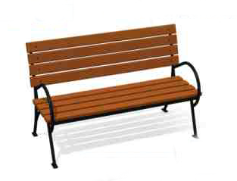
- Длина – 2000 мм.;
- Ширина – 700 мм.;
- Высота – 900 мм.
Урна
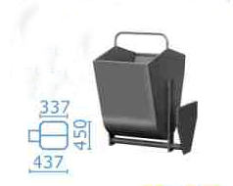
- Высота – 600 мм.
Светильник светодиодный, уличные фанари
Диора Unit 65/9000_7166,80 руб.
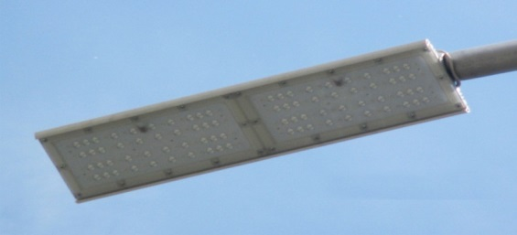
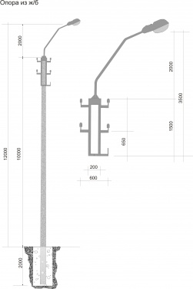

Игровое оборудование  Качалка-балансир малая 004102  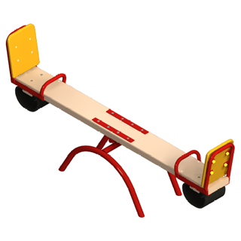 |  | Качалка на пружине 2-х местная «Кабриолет» Карусель 004192  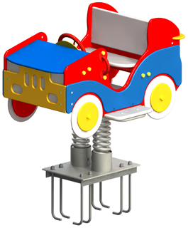  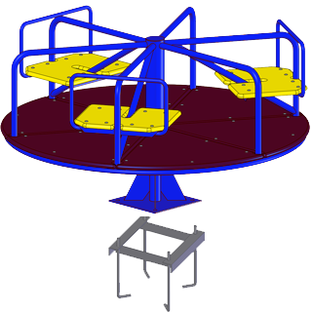  004136
Качели на стойках двойные металл 004155  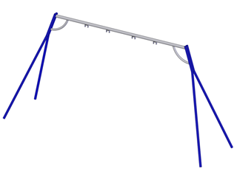 |  |  | Подвеска качели с сиденьем 004968 Качели на металлических стойках  004154 + Сидение для качелей 004960  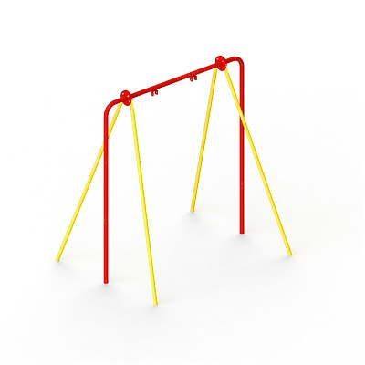  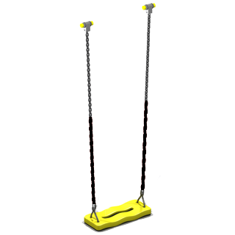
Стойка баскетбольная 006502 | Детский игровой комплекс 005302 Детский игровой комплекс 005451  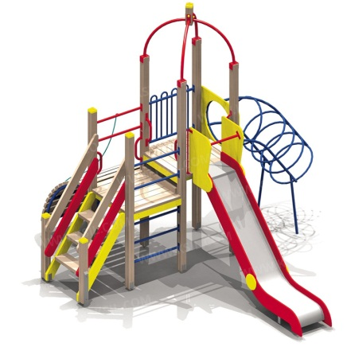  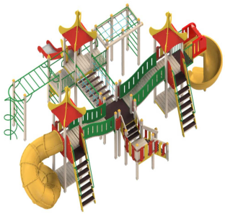
Спортивное оборудование  006451-32 Турник тройной  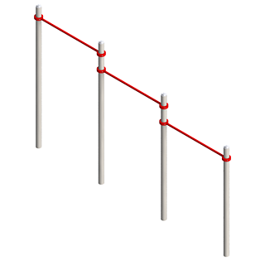 | 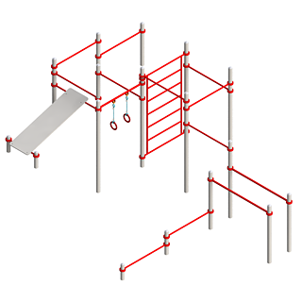  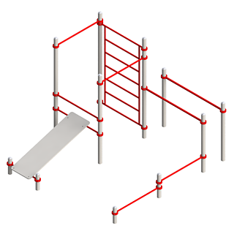  006455-32 Комплекс №2 006456-32 Комплекс №1

007521/001 Тренажер
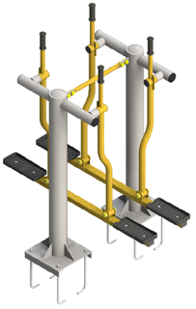 | 007511/001 Тренажер 007540/001 Тренажер

Приложение № 3

к постановлению администрации

городского округа муниципального

образования «город Саянск»

от 05.10.2018 № 110-37-1025-18

Приложение № 3
к муниципальной программе
«Формирование современной городской среды
на территории муниципального образования
«город Саянск»

Адресный перечень общественных территорий, подлежащих благоустройству в 2018 – 2022 годах (адресный перечень сформирован по итогам рейтингового голосования, проведенного 18.03.2018 г)
№ п/п | Адрес общественной территории
1 | 2
2018 год
1 | г. Саянск, микрорайон Юбилейный, устройство пешеходной дорожки с освещением вдоль микрорайонного проезда от ул. Ленина до ул. Школьная в микрорайоне Юбилейный
2 | г. Саянск, микрорайон Строителей, благоустройство объекта спорта с комплексом спортивных площадок в микрорайоне Строителей в районе домов 8, 9, 17
3 | г. Саянск, микрорайон Центральный, благоустройство объекта спорта с комплексом спортивных площадок в микрорайоне Центральный в районе домов 7, 8
4 | г. Саянск, микрорайон Юбилейный, благоустройство объекта спорта с комплексом спортивных площадок и наружным освещением в микрорайоне Юбилейный в районе домов 39, 41, 43
5 | г. Саянск, микрорайон Олимпийский, благоустройство объекта спорта с комплексом спортивных площадок в микрорайоне Олимпийский в районе домов 1, 2, 13
6 | г. Саянск, микрорайон Юбилейный, благоустройство объекта спорта с комплексом спортивных площадок в микрорайоне Юбилейный в районе домов 62, 63
7 | г. Саянск, микрорайон Октябрьский, благоустройство объекта спорта с комплексом спортивных площадок в микрорайоне Октябрьский в районе домов 11, 14, 28
8 | г. Саянск, микрорайон Солнечный, благоустройство объекта спорта с комплексом спортивных площадок в микрорайоне Солнечный в районе домов 1, 10, 11
9 | г. Саянск, микрорайон Мирный, устройство проезда вдоль жилого дома №5 микрорайона Мирный
10 | г. Саянск, микрорайон Юбилейный, благоустройство сквера «Первостроителей»
2019-2022 годы
1 | г. Саянск, микрорайон Центральный, устройство проезда с освещением вдоль жилого дома № 1 в микрорайоне Центральный, от улицы Перова к стоматологической поликлинике
2 | г. Саянск, микрорайон Юбилейный, благоустройство детского парка в микрорайоне Юбилейном
3 | г. Саянск, микрорайон Строителей, устройство проезда и пешеходной дорожки с освещением вдоль многоквартирного дома № 17, от МОУ СОШ № 5 до МКД №18 мкр. Строителей
4 | г. Саянск, микрорайон Строителей 1А – дом Деда Мороза (устройство пешеходных дорожек)
5 | г. Саянск, проспект Ленинградский (замена уличного освещения, ремонт пешеходной дорожки)
6 | г. Саянск, от многоквартирного дома № 11 микрорайона Октябрьский до многоквартирного дома № 14 микрорайона Октябрьский – устройство проезда
7 | г. Саянск, улица Перова - расширение гостевой парковки вдоль многоквартирного дома № 1 микрорайона Центральный.
8 | г. Саянск, освещение пешеходной дорожки в микрорайоне Октябрьский между МБДОУ №35 и МБДОУ №36
9 | г. Саянск, микрорайон Центральный, благоустройство сквера «Комсомольский»
10 | г. Саянск, микрорайон Центральный, благоустройство парка «Комсомольский»
11 | г. Саянск, микрорайон Олимпийский, устройство и освещение пешеходной дорожки вдоль ограждения городского стадиона со стороны ул. Советской
12 | г. Саянск, микрорайон Юбилейный, сквер ветеранов с памятником Победы (восстановление лестницы, установка ограждения)
13 | г. Саянск, микрорайон Октябрьский, благоустройство Аллеи в микрорайоне Октябрьском
14 | г. Саянск, микрорайон Юбилейный, благоустройство территории у ЗАГСа
15 | Замена уличного освещения по ул. Бабаева
16 | Замена уличного освещения по ул. Таежной

Приложение № 4

к постановлению администрации

городского округа муниципального

образования «город Саянск»

от 05.10.2018 № 110-37-1025-18

Приложение № 5
к муниципальной программе
«Формирование современной городской среды
на территории муниципального образования
«город Саянск»

СИСТЕМА МЕРОПРИЯТИЙ МУНИЦИПАЛЬНОЙ ПРОГРАММЫ
(Сведения об основных мероприятиях, составе и значениях целевых показателях (индикаторах) муниципальной программы)
Наименование направлений | Ответственный исполнитель, соисполнитель, участник муниципальной программы | Источник финансирования | Объем финансирования, тыс.руб. |  |  |  |  | Ожидаемый конечный результат реализации муниципальной программы
 |  |  | 2018 | 2019 | 2020 | 2021 | 2022
Мероприятие по благоустройству дворовых территорий
1. Благоустройство дворовых территорий | Комитет по ЖКХ, транспорту и связи | ФБ | 8125,2 |  |  |  |  | Увеличение количества благоустроенных дворовых территорий на 88 дворовые территории
 |  | ОБ | 3198,6 |  |  |  |  | Увеличение площади благоустроенных дворовых территорий на 825,3 тыс. кв.м.
 |  | МБ | 241,1 | 241,1 | 241,1 | 241,1 | 241,1 | Увеличение доли благоустроенных дворовых территорий на 66,2%
ВСЕГО |  |  | 11564,9 | 241,1 | 241,1 | 241,1 | 241,1 | Охват населения благоустроенными дворовыми территориями – 78,1%
Мероприятие по благоустройству общественных территорий
2. Благоустройство общественных территорий | Комитет по ЖКХ, транспорту и связи | ФБ | 7733,4 |  |  |  |  | Увеличение количества  благоустроенных общественных  территорий на 21 общественную территорию
 |  | ОБ | 3044,3 |  |  |  |  | Увеличение площади благоустроенных общественных территорий на 25,7 га
 |  | МБ | 229,5 | 229,5 | 229,5 | 229,5 | 229,5 | Увеличение доли площади благоустроенных общественных территорий на 39,4 %
ВСЕГО |  |  | 11007,2 | 229,5 | 229,5 | 229,5 | 229,5 | Увеличение количества жителей многоквартирных домов, принявших трудовое участие в реализации мероприятий до 500 чел.
Мероприятие по обустройству мест массового отдыха населения (городских парков)
3. Обустройство мест массового отдыха населения (городских парков) | Комитет по архитектуре и градостроительству | ФБ | 1518,6 |  |  |  |  |  | Увеличение количества  благоустроенных мест массового отдыха населения (городских парков)
 |  | ОБ | 936,2
 |  | МБ | 70,5 | 70,5 | 70,5 | 70,5 | 70,5
ВСЕГО |  |  | 2525,3 | 70,5 | 70,5 | 70,5 | 70,5
Всего в том числе: |  | 27261,8 | 25097,4 | 541,1 | 541,1 | 541,1 | 541,1
ФБ |  | 17377,2 | 17377,2
ОБ |  | 7179,1 | 7179,1
МБ |  | 2705,5 | 541,1 | 541,1 | 541,1 | 541,1 | 541,1

Мэр городского округа муниципального
образования «город Саянск» О.В. Боровский

